AUTORITATEA NAȚIONALĂ FITOSANITARĂ

OFICIUL FITOSANITAR ZONAL BUZAU – IALOMITA

OFICIUL FITOSANITAR BUZAU , Str. Frasinet nr 3 , Buzau , judetul Buzau ,
Tel : 0238.437.884 , Email : ofbuzau@anfof.ro

AVERTIZAREA NR . 7 / 13 .03 .2026

Oficiul Fitosanitar Buzau recomanda efectuarea tratamentelor fitosanitare in pomicultura pentru combaterea organismelor daunatoare cu urmatoarele produse de protectie a plantelor omolgate .

DAUNATORI

Gargarita florilor de mar (Anthonomus Pomorum)
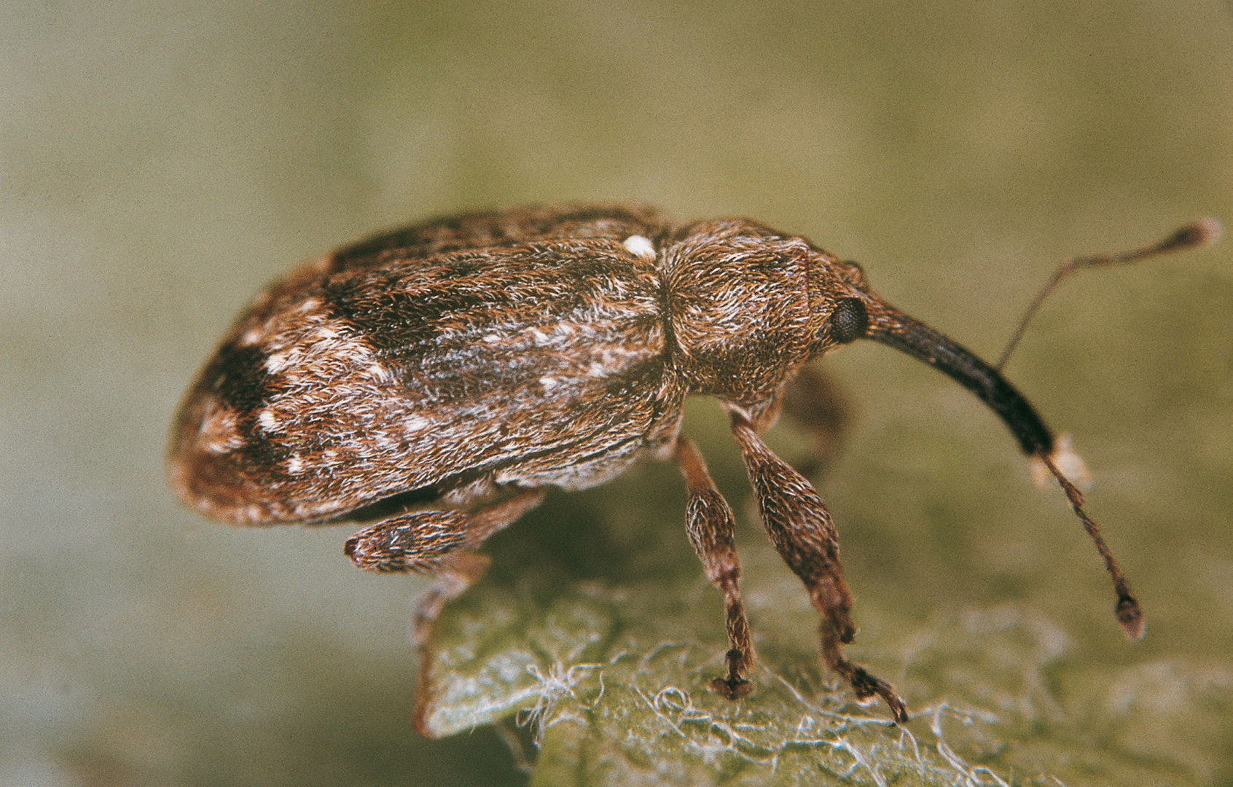
Biologie si ecologie
Gargarita ierneaza ca adult in stratul superficial al solului, in jurul coletului sau sub scoarta exfoliata a pomilor. Primavara, cand temperatura medie a aerului ajunge la 5-6 C, apar adultii hibernanti care migreaza in coroana pomilor, unde se hranesc cu muguri. Ataca in principal marul, dar se intalneste si in plantatiile de par, producand pagube atat in stadiul de adult, cat si de larva. Atacul cel mai pagubitor este cauzat de larve, care consuma in totalitate organele interne ale florilor (ovar, stamina), care nu se mai deschid si se usuca; bobocii florali raman multa vreme atarnati pe ramuri, find cunoscuti popular sub numele de "cuisoare".
Gargarita are o singura generatie pe an. Numarul total de oua depus de o femela ajunge la 100. Pentru depunerea pontei, femela roade un orificiu in butonul floral in care depune un singur ou, pe care-l acopera cu un clei, care in contact cu aerul se intareste, pentru a-l proteja de inamicii naturali sau alte intemperii.

COMBATERE
POLECI / (DECA 2,5 EC - a doua denumire comerciala)
Mar | Dăunători | Gargarita florilor de mar | 30-50 ml/hl apa (0,03-0,05 %) | 3 zile | -

1

BOLI

Fainarea marului ( Podosphera Leuctricha), Rapan marului ( Venturia inequalis)

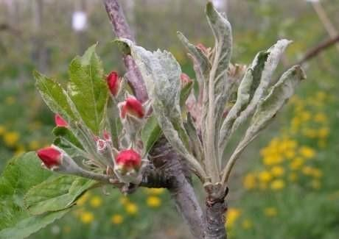
Biologie si ecologie
Făinarea atacă mugurii, frunzele, inflorescenţele, lăstarii şi fructele. Este prezentă de la începutul dezmuguritului, când infectează organele vegetative gata formate. Lăstarii şi frunzele infectate nu mai evoluează normal, se acoperă cu o pâslă albă, cu aspect făinos, iar în cele din urmă frunzele se înroşesc, se usucă şi cad. O parte dintre mugurii florali evoluează până în faza de răsfirare a inflorescenţei după care se usucă şi cad. Florile atacate de ciupercă prezintă petale alungite, de culoare verzuie; de cele mai multe ori sunt sterile, se usucă şi cad. Frunzele cu făinare sunt mai mici, deformate, se brunifică, gofrează şi sunt casante, iar în cele din urmă cad. Lăstarii atacaţi sunt acoperiţi de o pâslă albă, nu cresc normal

COMBATERE
POLECI / (DECA 2,5 EC - a doua denumire comerciala)
Mar | Dăunători | Gargarita florilor de mar | 30-50 ml/hl apa (0,03-0,05 %) | 3 zile | -
FOLICUR SOLO 250 EW / (VALOR 250 EW - a doua denumire comerciala)
Mar | Boli | Rapan si fainare | 0,6 l/ha | 14 zile | -
KUMULUS DF
Mar | Boli | Fainarea | 0,3% | - | -

Se pot utiliza si alte produse recomandate in lista oficiala PEST – EXPERT https://aloe.anfdf.ro/ (utilizator si parola guest) pentru testele avertizate .
Tratamentul se va aplica la momentul cand 10-15% din mugurii florali sunt la inceputul dezmuguritului , la un PED de 2 adulti / pom si se va prelungi cu cate zile au fost nefavorabile stropirii.
Se vor respecta normele de protectia muncii, mediului, albinelor, animalelor, oamenilor, precum si prevederile Ordonantei nr.4 a Guvernului din 20.01.1995 modificata si completata cu Ordonanta 41 / 2007.
Respectati cu strictete perioadele de remanenta a produselor de protectie a plantelor , normele de lucru, pe cele de securitate a muncii , de protectie a albinelor si a animalelor , conform Protocolului de Colaborare nr. 3242 / F / 21.10.2016 dintre MADR – ANF – si ROMAPIS ,Ordinul comun nr.45/1991/127/68/15b/1991 al Ministerului Agriculturii si Dezvoltarii Rurale, Asociatiei Crescatorilor de Albine din România , Ministerului Transporturilor, Ministerul Mediului ,Departamentul pentru Administratie locala , privind unele masuri pentru protectia familiilor de albine impotriva intoxicatiilor cu pesticide si a Legii nr . 383/2013 a apiculturii si Legea nr.280/2015, privind modificarea legii apiculturii.
Ambalajele din material plastic se vor clati obligatoriu de 3 ori, cu folosirea apei reziduale in rezervorul masinilor de tratat. Ambalajele clatite se depoziteaza in magazii si se returneaza distribuitorului.
Pentru respectarea normelor de ecoconditionalitate accesati site-ul - http://www.madr.ro/norme-de-ecoconditionalitate-in domeniul-fitosanitar.html
Buletinele de prognoza si avertizare vor fi afisate in locuri vizibile pentru a fi accesibile tuturor celor interesati.
Producatorii agricoli sunt obligati sa tina evidenta tratamentelor cu produse de protectia plantelor, pe culturi , intr-un registru numerotat conform modelului .

Intocmit ,
Coordonator OF Buzau
Ing. Borjoiu Liviu

2

Nume şi prenume fermier/soc. comercială.......................
Domiciliu fermier/sediul social al societăţii ......................
(Comuna, judeţul)
Ferma (nume/număr, adresa)..............................................

REGISTRU

de evidenţă a tratamentelor cu produse de protecţie a plantelor

Data efectu-ării  tratam.  (ziua luna, anul) | Cultura şi  locul unde  este situat terenul | Tim-pul apli-cării | Tratamentul  efectuat |  |  |  |  | Numele, pre-numele pers.  responsabile de efectuarea tratamentului, semnătura | Data  începe-  rii recol-  tării pro-  dusului  agricol | Nr. si data  document prin care s-a dat în consum populaţiei
Data efectu-ării  tratam.  (ziua luna, anul) | Cultura şi  locul unde  este situat terenul | Tim-pul apli-cării | Agentul de dău-nare:  boli/  dă-unători/  buruieni | Denu-  mire  ppp  folosit | Doza  omolo-gată  /doza folosită | Supra-  faţa,  ha | Canti-  tăţi  utili-  zate  (kg, l) |  | Data  începe-  rii recol-  tării pro-  dusului  agricol | Nr. si data  document prin care s-a dat în consum populaţiei
(Conform Reg. CE nr. 1107/2009, art. 67, (1))

Producătorul agricol numerotează paginile registrului. Pe spatele registrului (pe ultima pagină) se menţionează câte pagini conţine registrul, purtând semnătura (şi ştampila după caz) fermierului sau administratorului societăţii.

Inspectorii Oficiului Fitosanitar pot sanctiona fermierul, conform H.G. nr. 1230 din 12 decembrie 2012 privind stabilirea unor masuri pentru aplicarea prevederilor Regulamentului (CE) nr. 1.107/2009 al Parlamentului European si al Consiliului din 21 octombrie 2009 privind introducerea pe piata a produselor fitosanitare si de abrogare a Directivelor 79/117/CEE si 91/414/CEE ale Consiliului, art. 3, pct 1 (i)
,,(1) Constituie contraventii urmatoarele fapte:
i.) nerespectarea de catre utilizatorii profesionisti a prevederilor art.67 alin. (1) din Regulamentul (CE) nr.1.107/2009 privind mentinerea evidentei pe o perioada de cel putin 3 ani a produselor de protectie a plantelor pe care le utilizeaza" (se sanctioneaza cu amenda de la 8.000 lei la 10.000 lei).

